万州纯阳中学2009届高三月考
生 物 试 卷
第I卷 命题人：冉晔
一、选择题：本题共20小题。每小题1分，共20分。每小题只有一个选项符合题意。
1、下列各组物质中，由相同种类元素组成的是
A．胆固醇、脂肪酸、脂肪酶 B．淀粉、半乳糖、糖原
C．氨基酸、核苷酸、丙酮酸 D．性激素、生长激素、胰岛素
2、下列叙述错误的是
A 一切生物的生命活动都是在细胞内或在细胞的参与下完成的
B SARS病毒没有细胞结构，也能独立的完成生命活动
C 除病毒外，一切生物体都是由细胞构成的，细胞是构成有机体的基本单位
D 单细胞生物依靠单个细胞就能完成各种生命活动，多细胞生物依赖各种分化的细胞密切配合，共同完成复杂的生命活动
3、线粒体DNA上的基因所表达的酶与线粒体功能有关。若线粒体DNA受损伤，则下列细胞的功能受影响最大的是
A．红细胞吸收葡萄糖 B．小肠上皮细胞吸收水
C．神经细胞吸收K＋ D．肺泡细胞吸收氧气
4、.某运动员比赛后化验，体液中Ca⁺含量太低，导致神经和肌肉的兴奋性过高而出现抽搐。这一事实说明Ca⁺的生物功能之一是
A.构成细胞结构的主要成分之一 B.维持细胞的正常形态
C.维持细胞的正常生理功能 D.调节渗透压和酸碱平衡
5、下列关于叶绿体和光合作用的描述中，正确的是
A．叶片反射绿光故呈绿色，因此日光中绿光透过叶绿体的比例最小
B．叶绿体的类囊体膜上含有自身光合作用所需的各种色素
C．光照下叶绿体中的ATP主要是由光合作用合成的糖经有氧呼吸产生的
D．光合作用强烈时，暗反应过程直接将3个CO₂分子合成一个三碳化合物
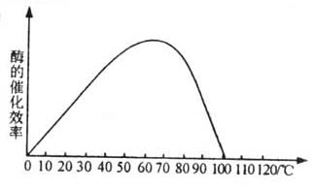
6、右图为用不同温度处理α-淀粉酶催化淀粉水解反应的曲线图，用以测试酶的催化效率 与温度的关系，下列叙述不正确的是
A．在0-65℃之间，随着温度上升，酶的活性逐渐增强
B．在65-100℃之间，随着温度上升，酶的活性迅速下降
C．a一淀粉酶作用的最适温度是65℃
D．温度超过65℃，α-淀粉酶的活性丧失
7、食醋中的醋酸分子是活细胞所不选择的小分子物质，蔗糖是不被选择的大分子物质。用食醋和蔗糖可以将蒜腌成糖醋蒜，这是因为
A、醋酸和蔗糖分子存在于活细胞的间隙中 B．醋酸和蔗糖分子分解后被细胞吸收
C．腌制时间长，两种物质缓慢地渗入细胞内部 D．醋酸杀死细胞使细胞膜失去选择透过性
8、下列对有关实验的描述中，错误的是
A．分离叶绿体中的色素时，不同色素随层析液在滤纸上的扩散速度不同
B．用低倍镜观察不到紫色洋葱鳞片叶外表皮细胞的质壁分离和复原过程
C．观察叶片细胞的叶绿体时，先在低倍镜下找到叶片细胞再换高倍镜观察
D．甲基绿染色可使人口腔上皮细胞的细胞核呈绿色
9、在生物体内的下列生理过程中，没有水生成的是
A．光合作用暗反应 B．有氧呼吸 C．淀粉的生成 D．多肽分解成氨基酸
10、用C标记参加光合作用的CO₂，可以了解光合作用的哪一过程
A、光反应必须在有光条件下进行 B、暗反应不需要光
C、CO₂被还原为葡萄糖的过程 D、光合作用过程中能量的转移过程
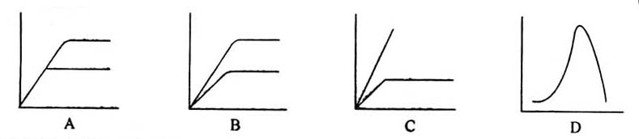
11、下图纵轴为酶反应速度，横轴为底物浓度，其中正确表示酶量增加1倍时，底物浓度反应速度关系的是

、让实验动物猴吸入混有¹⁸0₂的空气，该猴体内最先出现¹⁸O的化合物是 (
A．C0₂ B.H₂0 C．C₂H₅0H D．C₃H₆0₃

12、在密闭的玻璃容器中，注入一定浓度的NaHCO₃溶液并投入少量的新鲜绿叶碎片，叶片沉入水中，密闭后，再用光照射容器，又会发现叶片重新浮出液面。光照后叶片重新浮出液面的原因是
A．叶片吸水膨胀，密度减小的缘故
B．溶液内产生的CO₂大量附着在叶面上的缘故
C．叶片进行光合作用所产生的O₂附着在叶面上的缘故
D．NaHCO₃溶液因放出CO₂而密度增大的缘故
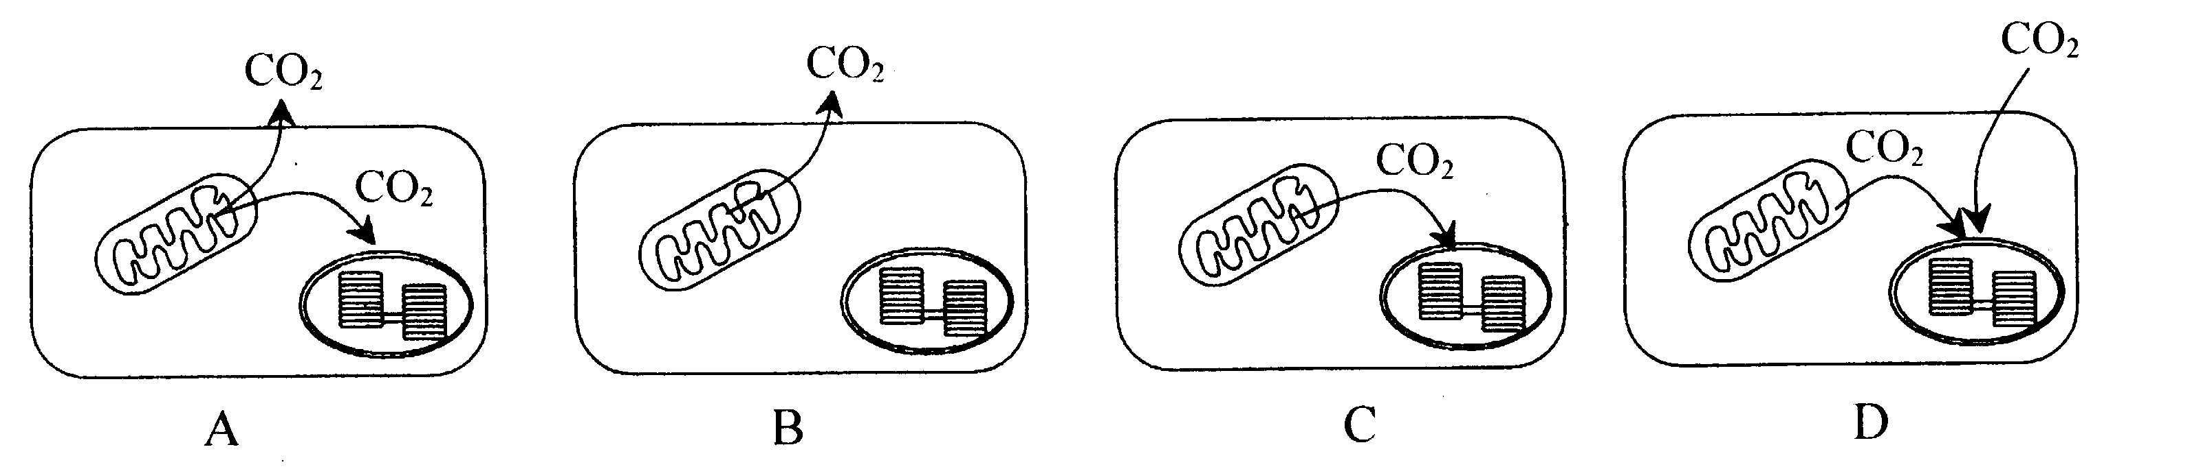
13、下面坐标图表示的是光照强度与光合作用强度之间关系的曲线，该曲线是实测一片叶子在不同光照强度条件下的CO₂吸收和释放的情况。你认为下列四个选项中，能代表细胞中发生的情况与曲线中B点相符的是
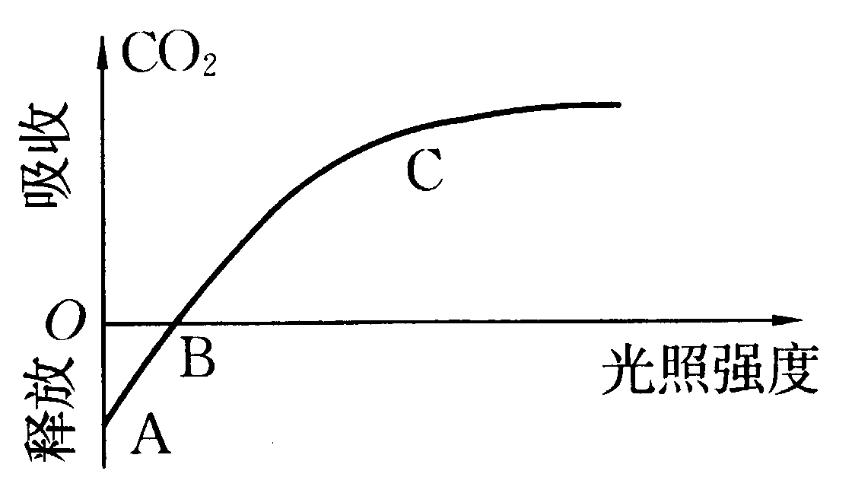

14．下列细胞中，可能已发生癌变的是
A．细胞膜上糖蛋白减少的细胞 B．细胞核增大的细胞
C．自由水含量减少的细胞 D．被细菌侵染的细胞
15．动物和人体内具有分裂和分化能力的细胞称为干细胞。对下图的相关叙述中，错误的是
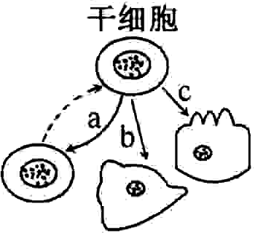
A．a过程表示干细胞能自我更新
B．b、c过程表示干细胞具有分化能力
C．a、b、c过程中细胞的遗传信息表达情况不同
D．b过程形成的细胞直接组成器官，可供器官移植使用
16．科学家用含³H标记的亮氨酸的培养豚鼠的胰腺腺泡细胞，
下表为在腺泡细胞几种结构中最早检测到放射性的时间表。下列叙述中正确的是
细胞结构 | 附有核糖体的内质网 | 高尔基体 | 靠近细胞膜的囊泡
时间/min | 3 | 17 | 117
A．形成分泌蛋白的多肽最早在内质网内合成
B．高尔基体膜内向与内质网膜相连，向外与细胞相连
C．高尔基体具有转运分泌蛋白的作用
D．靠近细胞膜的囊泡可由内质网形成
17．下面甲图表示洋葱根尖生长点连续分裂的细胞在各个时期细胞核内DNA含量的测定结 果，乙图是一组目镜标有5×和16×字样、物镜标有10×和40×字样的镜头，丙图是在乙图中选用的一组能放大50倍的镜头组合所观察到的图像。欲将丙图视野中处于甲图a时期的细胞移至视野中央放大640倍观察，下列操作中不正确的是
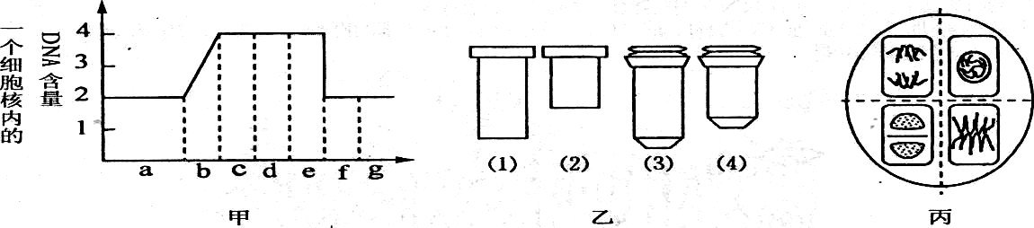

A．先将玻片向右上方移动，直至细胞位于视野正中央
B．将显微镜的光圈调小，反光镜调成平面镜
C．将目镜换成镜头(2)，转动转换器将物镜换成镜头(3)
D．物镜换成镜头(3)后，如果视野模糊，应调节细准焦螺旋
18．关于水在生物体内的重要作用，不正确的叙述是
A.结合水是细胞结构的重要组成成分 B.对绝大多数生物来说，没有水就没有生命
C.自由水是细胞的良好溶剂 D.自由水是细胞结构的重要组成成分
19．生物组织中还原糖、脂肪和蛋白质三种有机物的鉴定实验中，以下操作正确的是
A.可溶性还原糖的鉴定，可用酒精灯直接加热产生砖红色沉淀
B.不需要使用显微镜
C.用双缩脲试剂检测蛋白质不需要加热
D.使用斐林试剂最好是现配现用，双缩脲试剂不需要现配现用
20．下列有关ATP的叙述，其中不正确的是
A．人体内成熟的红细胞中没有线粒体，不能产生ATP
B．ATP中的能量可以来源于光能，化学能，也可以转化为光能和化学能
C．在有氧与缺氧的条件下，细胞质基质都能形成ATP
D．ATP中的“A”与构成DNA、RNA中的碱基“A”表示不是同一物质
第Ⅱ卷(非选择题，每空1分，共52分)
21．（11分）.右图表示生物体内某些有机物的组成及功能关系，其中C、D、E都是高分子化合物，A、B是组成它们的基本单位。请据图分析回答：
（1）图中组成A、B的化学元素中，必定存在的有____________________。
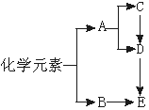（2）图中的A、B在生物体内分别有____ __种和___ __种。
（3）由A物质合成的C物质和D物质，在组成的上区别主要是指构成它的基本单位A物质的___________不同和___________不同，在结构上的区别主要表现在________ 。
（4）B物质形成E物质的方式叫_____ ______。
（5）“C→D”的过程是___________，主要在细胞的___________内进行；“D→E”的过程是___________，在细胞质中的___________上进行。
22．（6分）下图为三种不同类型的细胞，请回答下列问题：
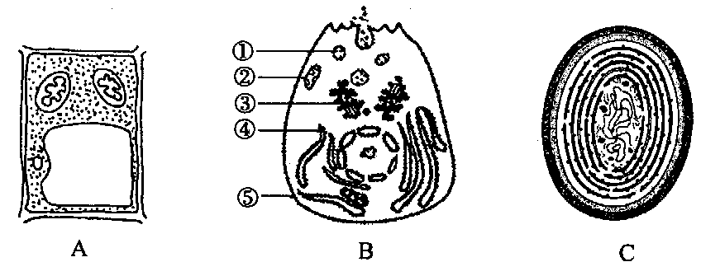
（l）三种细胞中都有的细胞器是 。
（2）B细胞能分泌某种抗体，说明该抗体的化学本质是_________，该抗体在合成和分泌过程中，依次经过哪些膜结构分泌到细胞外______ _____（用数字和箭头表示）。
（3）用__________ _将A细胞的细胞壁去除，然后与B细胞融合，该融合过程体现了细胞膜的结构特点是_____________。
（4）C细胞与A细胞最主要的区别是____________________。
28题图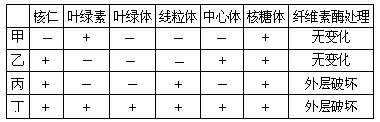
23．（4分）.研究人员对分别取自4种不同生物的部分细胞进行分析，获得的结果如下（“+”表示有，“—”表示无） 根据上边图表回答问题：
问：甲、乙、丙、丁4种细胞最可能取自下列哪种生物
甲 ，乙 ，丙 ，丁 。
A．衣藻 B．硝化细菌 C．乳酸菌 D．光合细菌 E．蛔虫 F．水稻

24． (8分) 右图表示某种特质分子由细胞外向细胞内运输的过程图解，请分析回答：（6分）
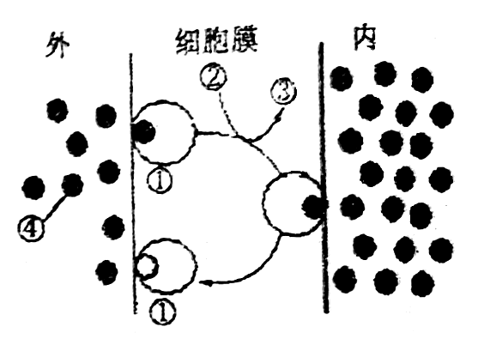
（1）图中①—③的物质分别是：
① ；② ；③ ；
（2）图中物质运输的方式是 ，
判断的依据是：①
②
（3）如果该细胞是人红细胞，在甘油、K⁺、苯 这三种物质中，不可能是④物质的有 。
（4）若该细胞是洋葱根尖成熟区表皮细胞，则生成物质②的结构是 。
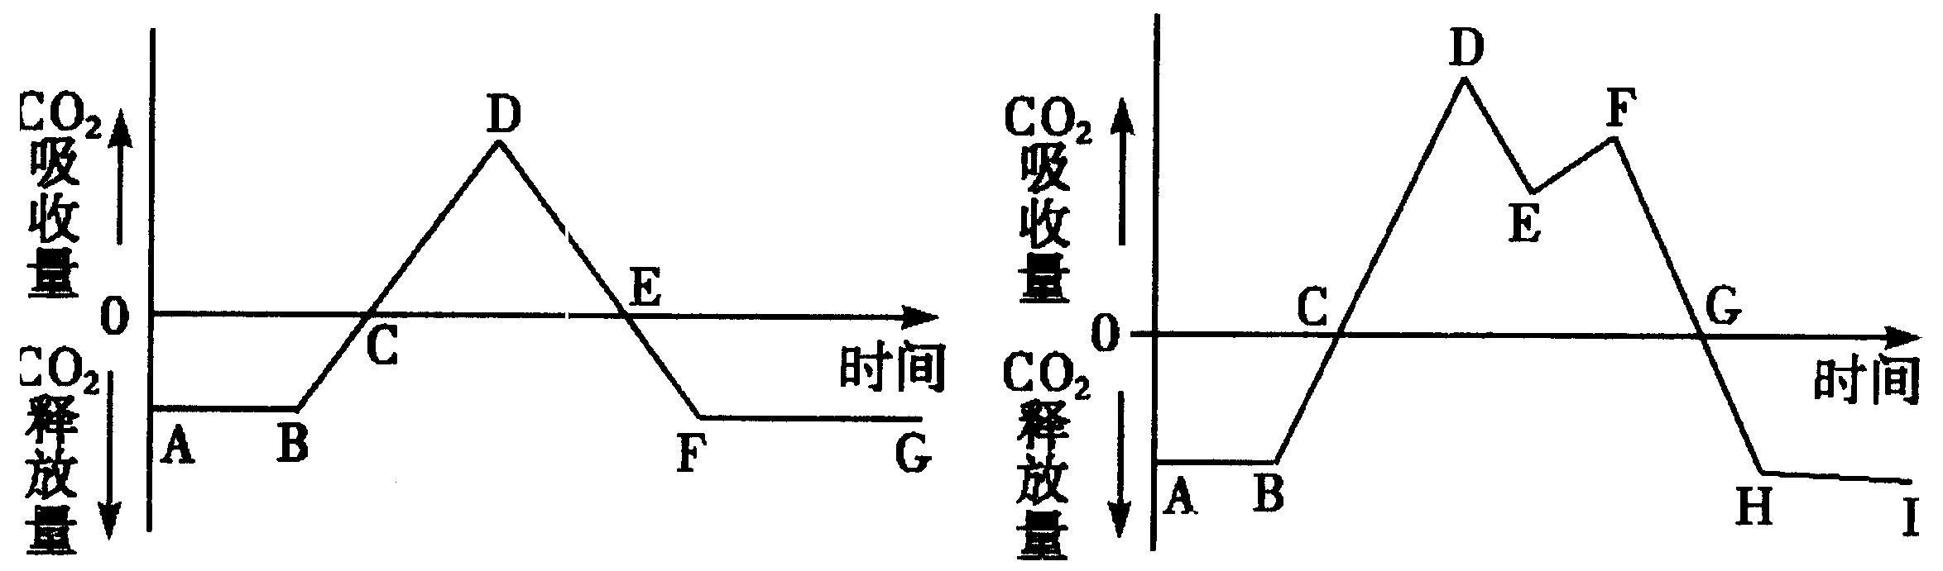
25．（6分）图中的甲、乙两图为—昼夜中某作物植株对C0₂的吸收和释放状况的示意图。甲图是在春季的某一晴天，乙图是在盛夏的某一晴天，请据图回答问题：

（1）甲图曲线中C点和E点(外界环境中C0₂浓度变化为零)处，植株处于何种生理活动状态？

（2）根据甲图推测该植物接受光照的时间是曲线中的 段，植株积累有机物最多的是 _______点，光合作用强度最高的是 点。
（3）乙图中FG段C0₂吸收量逐渐减少是因为 ，以致光反应产生的 逐渐减少，从而影响了暗反应C0₂固定。
26．(7分)右图为人体细胞结构示意图，请回答：
(1)判定该结构为动物细胞的主要依据是有 (标号)而无 。
(2) 与神经元内突触小泡的形成直接相关的细胞器是 。(标号)；能发生碱基互补
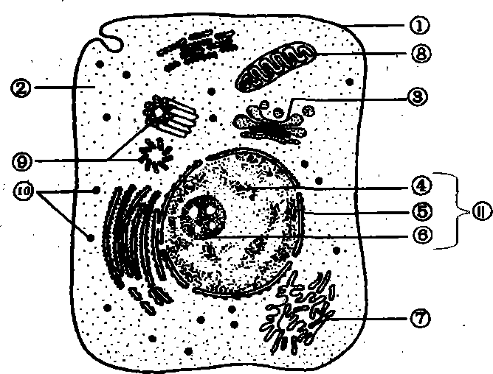
配对的细胞器是： 。(标号)；与性激素合成有关的细胞器是 (标号)。
(3)若此细胞为癌变细胞，能快速转移，这是由于细胞膜上的 ___减少所致。
(4)同一个体内的肌细胞和肝细胞相比，其核DNA和细胞内RNA是否相同？
27．(6分)下图1表示某动物细胞有丝分裂的不同时期每条染色体上DNA含量变化的关系；图2表示处于有丝分裂某个时期的细胞图像。请据图回答：
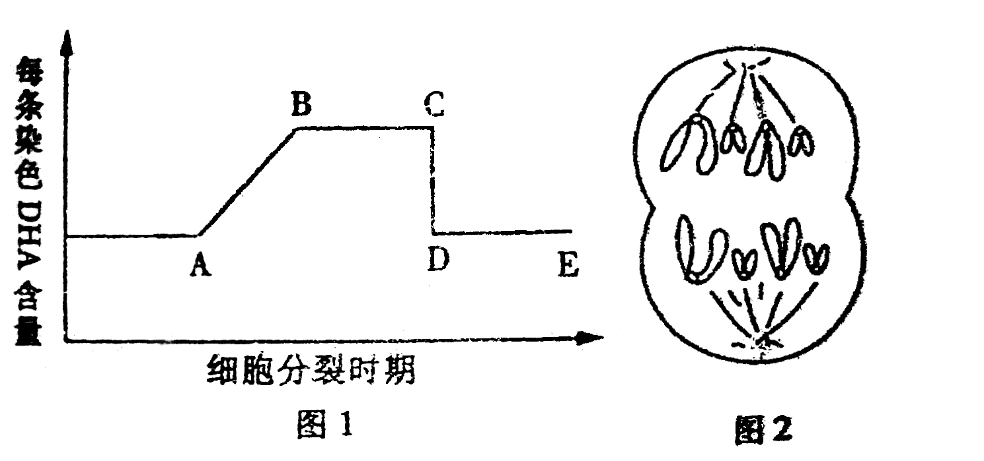
（1）图1中AB段形成的原因是 ，该过程发生在细胞分裂的 期。图1中CD段形成的原因是 。
（2）图2细胞处于有丝分裂的 期，此时细胞中染色体数、DNA分子数、染色单体数分别为 。
（3）画出该动物细胞分裂中期的细胞图像。

28、（4分）.猪笼草是一种食虫植物，它以瓶带盖的叶捕捉昆虫，并以其分泌物消化虫体。为检测此分泌物的性质，做了如下实验：取6支大小一样的洁净试管，加入经过不同温度处理的检测液后，再分别加入瘦肉块和马铃薯块，两小时后观察现象，记录如下表。请据表回答问题：
编号 | 加入物 | 条件 | 现象
1 | 2mL水＋1cm³瘦肉块 | 室温 | 无明显变化
2 | 2mL新鲜分泌物＋1cm³瘦肉块 | 室温 | 瘦肉块明显变化
3 | 2mL新鲜分泌物＋1cm³瘦肉块 | 煮沸后冷却到室温 | 无明显变化
4 | 2mL水＋1cm³马铃薯块 | 室温 | 无明显变化
5 | 2mL新鲜分泌物＋1cm³马铃薯块 | 室温 | 无明显变化
6 | 2mL新鲜分泌物＋1cm³马铃薯块 | 煮沸后冷却到室温 | 无明显变化
（1）此分泌物中有___________，没有___________。
（2）试管1和试管4在此实验中的作用是___________。
（3）试管3不同于试管2的处理之后，根据观察到的现象说明分泌物的活性受___________的影响。

万州纯阳中学2009届高三九月月考
_________________________班 姓名_____________________ 准考证号□□□□□□□□
………………………………………………………装……………………订……………………线………………………………………………

//////////////////////////////////////////////////////////////////密封线内不要答题////////////////////////////////////////////////////////////

生 物 试 题 答 题 卡
一、选择题：请将所选取的答案代号涂黑（注意：打“√”、打“ⅹ”均不得分。）
1 A B C D 06 A B C D 11 A B C D 16 A B C D
2 A B C D 07 A B C D 22 A B C D 17 A B C D
3 A B C D 08 A B C D 13 A B C D 18 A B C D
4 A B C D 09 A B C D 14 A B C D 19 A B C D
5 A B C D 10 A B C D 15 A B C D 20 A B C D
二、非选择题（每空1分，共52分）
21，（1） 。 （2） 、 。
（3） 、 、 。
（4） 。
（5） 、 、 、 。
22，（1） 。 （2） 、 。
（3） 、 。
（4） 。
23，甲： 乙.： 丙： 丁： 。
24，（1） 、 、 。
（2） 、 、 。
（3） 。（4） 。
25，（1） 。 （2） 、 、 。
（3） 、 。
26，（1） 、 。
（2） 、 、 。
（3） 。（4） 。
27，（1） 、 、 。
（2） 、 。（3）作图：
28，（1） 、 。
（2） 。（3） 。

高三九月月考生物评分标准及参考答案
一、选择题（每个1分，共20分）
1-5 BBCCB 6-10 DDBDC 11-15 BC CAD 16-20 CBDCA
二、非选择题（每空1分，共52分）
21. （11分）（1）C、H、O、N （2）8 约20 （3）碱基组成 五碳糖 Ｃ是双链结构，D是单链结构 （4）脱水缩合 （5）转录 细胞核内 翻译 核糖体上
22．（6分）（l）核糖体（2）蛋白质；④→③→①→⑤ （3）纤维素酶和果胶酶；具有一定的流动性（4）无核膜包被的细胞核
23、（4分）甲：D 乙.：E 丙：F 丁：A
24．（8分）（1）载体 ATP ADP和Pi （2）主动运输 需要载体 消耗能量（3）甘油、苯（4）细胞质基质和线粒体
25．（1）呼吸作用等于光合作用；（2）BF；E；D （3）光照强度逐步减弱； ATP、NADPH
26．(1)⑨ 细胞壁、液泡
(2) ③ ⑧⑩ ⑦⑧
(3)糖蛋白
(4)核DNA相同，RNA不同
27、（1） DNA分子的复制 间 着丝点分裂 (2) 后 8；8；0 （3）略
28．（4分）（1）蛋白酶 淀粉酶 （2）对照 （3）温度

